DAFTAR PUSTAKA

Buyens, Jim. 2001. Web Database Development. Jakarta: Elex Media Komputindo.

Campbell, J.P 1989. Teori Efektivitas. Bandung: Erlangga

Firdaus Inas Fayas, Melinia Dita Tursina, Ali Roziqin. 2021. “Transformasi Birokrasi Digital di Era Pandemi Covid-19 untuk Mewujudkan Digitalisasi Pemerintahan Indonesia”. Kybernan: Jurnal Studi Kepemerintahan. Vol. 4 No. 2, September 2021. Hal. 231

Handayaningrat, Soewarno. 1995. Pengantar Studi Ilmu Administrasi dan Manajemen. Jakarta : PT.Toko Gunung Agung.

Ida, Laode. 2002. Ciri Karakteristik Tata Kelola Pemerintahan. Jakarta: Tim Kemdikubd, 2017, hlm. 87

Indrajit, ER. 2005. E-Government, In Action. Yogyakarta: Andi Offset

Liliweri, Alo. 2008. Dasar-Dasar Komunikasi Kesehatan. Yogyakarta: Pustaka pelajar.

Moekijat. 2009. Pengantar Sistem Informasi Manajemen. Bandung: Remaja Karya 1988.

Mustopadidjaya, AR. 2003. Sistem Administrasi Negara Kesatuan Republik Indonesia. Jakarta: (SANKRI), LAN.

Ndraha, Taliziduhu. 2005. Teori Budaya Organisasi, Cetakan Pertama, PT. Rineka. Cipta, Jakarta.

Ningtias Indira Setia. 2020. “Efektivitas Penanganan Pengaduan Terhadap Kepuasan Masyarakat Di Dinas Kependudukan Dan Pencatatan Sipil Kota Semarang”. Jurnal Ilmiah Administrasi Pemerintah Daerah. Vol. XII, Edisi 1 Juni 2020.

Peraturan Daerah Kabupaten Brebes Nomor 5 Tahun 2016 Tentang Pembentukan dan Susunan Perangkat Daerah Kabupaten Brebes

Peraturan Bupati Brebes Nomor 102 Tahun 2016 tentang Tugas, Fungsi dan Uraian Tugas Jabatan Struktural Perangkat Daerah Kabupaten Brebes

Peraturan Menteri Pendayagunaan Aparatur Negara Dan Reformasi Birokrasi Nomor 14 Tahun 2017 tentang Pedoman Penyusunan Survei Kepuasan Masyarakat

Peraturan Bupati Nomor 75 Tahun 2021 tentang Pedoman Penyusunan Survei Kepuasan Masyarakat Unit Penyelenggara Pelayanan Publik di Lingkungan Pemerintah Kabupaten Brebes

Prawirosentono, Suyadi. 1999. Kebijakan Kinerja Karyawan. Yogyakarta: BPFE.

Ravianto, J. 1989. Produktivitas dan Pengukuran, Jakarta: Lembaga Sarana Informasi Usaha dan Produktivitas.

Sedarmayanti, Good Governance (Pemerintahan Yang Baik) Dalam Rangka Otonomi Daerah, Bandung: PT. Mandar Maju,2003, Hal.3

Sondang, P. Siagian. 1996. Organisasi Dan Perilaku Administrasi. Bumi Aksara, Jakarta.

Steers, Richard M. 1980. Organizational Effectiveness (Efektivitas Organisasi). Terjemahan: Magdalena Jamin. Jakarta: Erlangga.

Sulistyo Indah Nur’aini dan Sotya Partiwi Ediwidjojo. 2020. “Analisis Kepuasan Masyarakat Terhadap Pelayanan Publik Berdasarkan Indeks Kepuasan Masyarakat Di Kantor Kecamatan Ayah Kabupaten Kebumen”. Jurnal E-BIS (Ekonomi Bisnis). Vol. 4 Nomor 2, 2020.

Wijaya Raden dan Rezky Aprilia. 2020. “Efektivitas Pelayanan Publik Dalam Meningkatkan Indeks Kepuasan Masyarakat Di Kecamatan Jatinangor Kabupaten Sumedang Provinsi Jawa Barat”. IPDN: Jurnal Visioner. Vol. 12 Nomer 3, Agustus 2020.

LAMPIRAN

USULAN JUDUL SKRIPSI
PROGRAM STUDI ILMU PEMERINTAHAN

Diajukan Oleh :
Nama : Talisman Galihsukmo
NPM : 2118500075
Program Studi : Ilmu Pemerintahan
Jumlah SKS yang sudah ditempuh : 142
IPK :
Usulan Judul Skripsi :
- Efektivitas Tata Kelola Elektronik Sistem Informasi Manajemen Indeks Kepuasan Masyarakat (E-Sim Ikm) Pada Bagian Organisasi Sekretariat Daerah Kabupaten Brebes
- Efektivitas Replikasi Inovasi Pelayanan Publik pada Pemerintah Daerah Kabupaten Brebes
- Efektivitas Pelayanan Publik di Bagian Organisasi Sekretariat Daerah Kabupaten Brebes

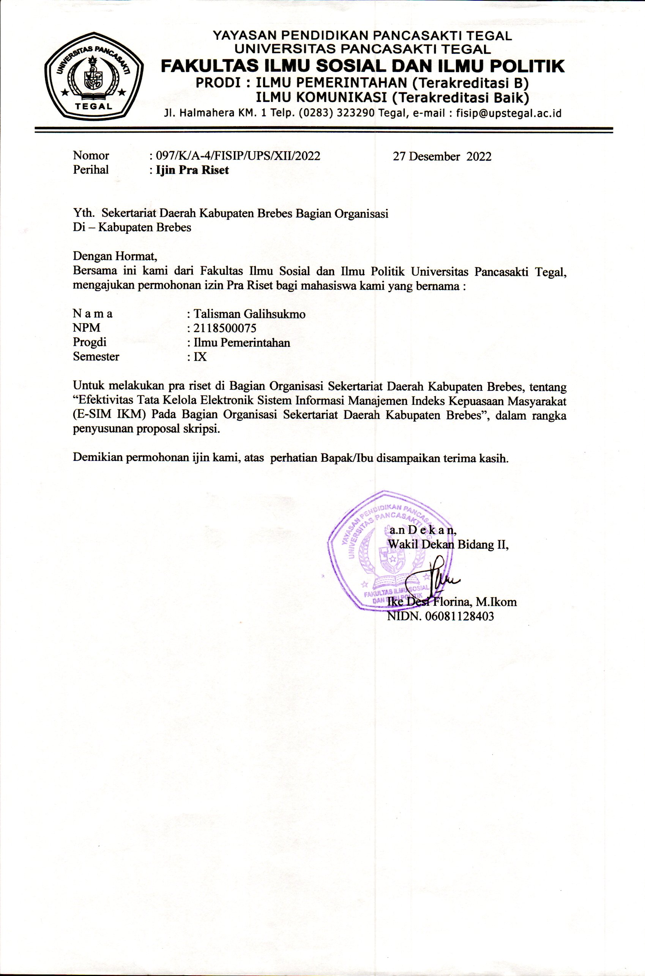

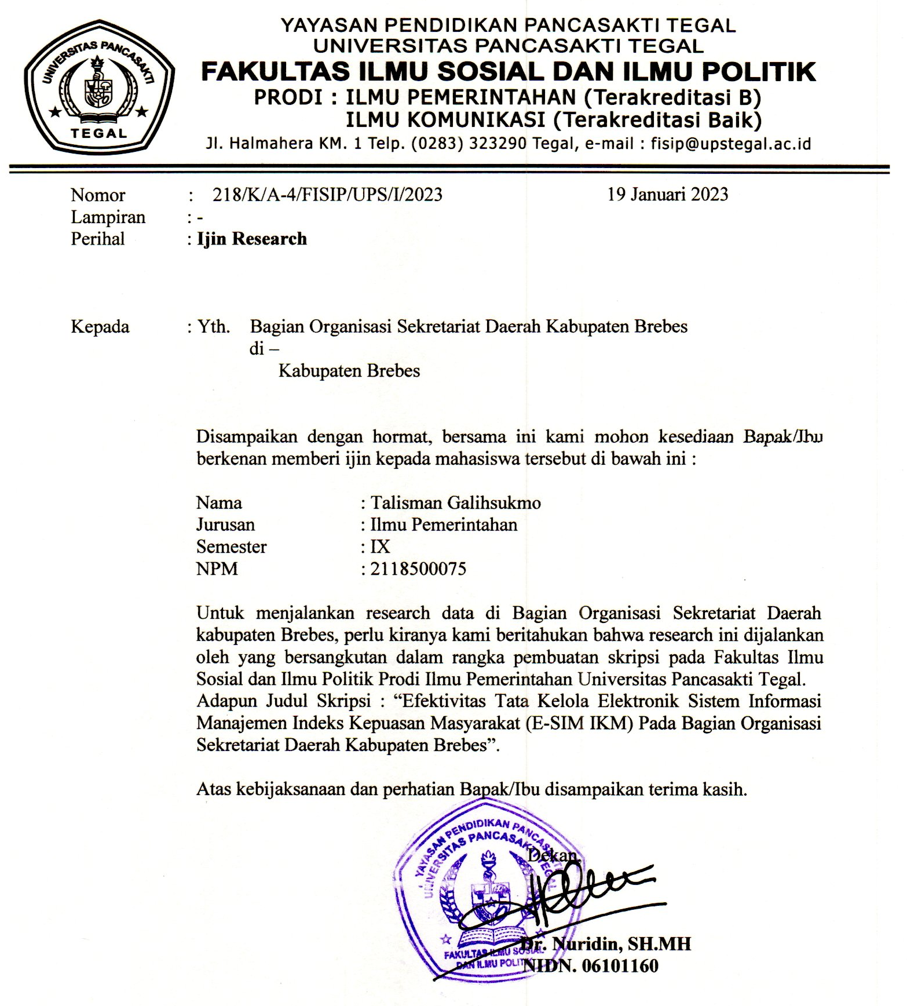

PEDOMAN WAWANCARA
JUDUL SKRIPSI : EFEKTIVITAS TATA KELOLA ELEKTRONIK SISTEM INFORMASI MANAJEMEN INDEKS KEPUASAN MASYARAKAT (E-SIM IKM) PADA BAGIAN ORGANISASI SEKRETARIAT DAERAH KABUPATEN BREBES.
- Petunjuk Memberikan Jawaban Wawancara
Berikut ini terdapat sejumlah pertanyaan wawancara, Bapak/ibu sangat diharapkan untuk dapat memberikan jawaban setiap pertanyaan antara lain :
            - Memberikan jawaban secara lisan dan/atau memberikan ijin untuk direkam
            - Memberikan jawaban secara tertulis
- Identitas Responden
- Nama : ………………………………………………
- Jenis Kelamin : L / P
- Umur : ……………………………………………….
- Pendidikan : ……………………………………………….
- Pekerjaan : ……………………………………………….

- Pertanyaan : untuk Kepala Bagian Organisasi Pegawai/ Staf dan Organisasi Perangkat Daerah (OPD) terkait
III.I Elektronik Governance
- Menurut Bapak/Ibu/Saudara : Dukungan apa yang dilakukan Bagian Organisasi dalam tata kelola aplikasi Elektronik Sistem Informasi Manajemen Indeks Kepuasan Masyarakat (E-SIM IKM)?
- Jelaskan menurut Bapak/Ibu/Saudara tentang kemampuan Operator pada masing-masing Organisasi Persngkat Daerah (OPD) dalam penanganan pelayanan publik melalui aplikasi Elektronik Sistem Informasi Manajemen Indeks kepuasan Masyarakat (E-SIM IKM)?
- Apa manfaat yang diperoleh dari aplikasi Elektronik Sistem Informasi manajemen Indeks Kepuasan Masyarakat (E-SIM IKM)?
III.II IT Governance
- Bagaimana struktur atau pembagian tugas dalam menerapkan program tata kelola teknologi informasi?
- Jelaskan SOP pada proses penyelenggara aplikasi Elektronik Sistem Informasi Manajemen Indeks Kepuasan Masyarakat (E-SIM IKM)?
- Apa hubungan antara Bagian Organisasi dengan Organisasi Perangkat Daerah (OPD) dalam Menyusun laporan Survey kepuasan Masyarakat (SKM)?

LAMPIRAN DOKUMEN WAWANCARA
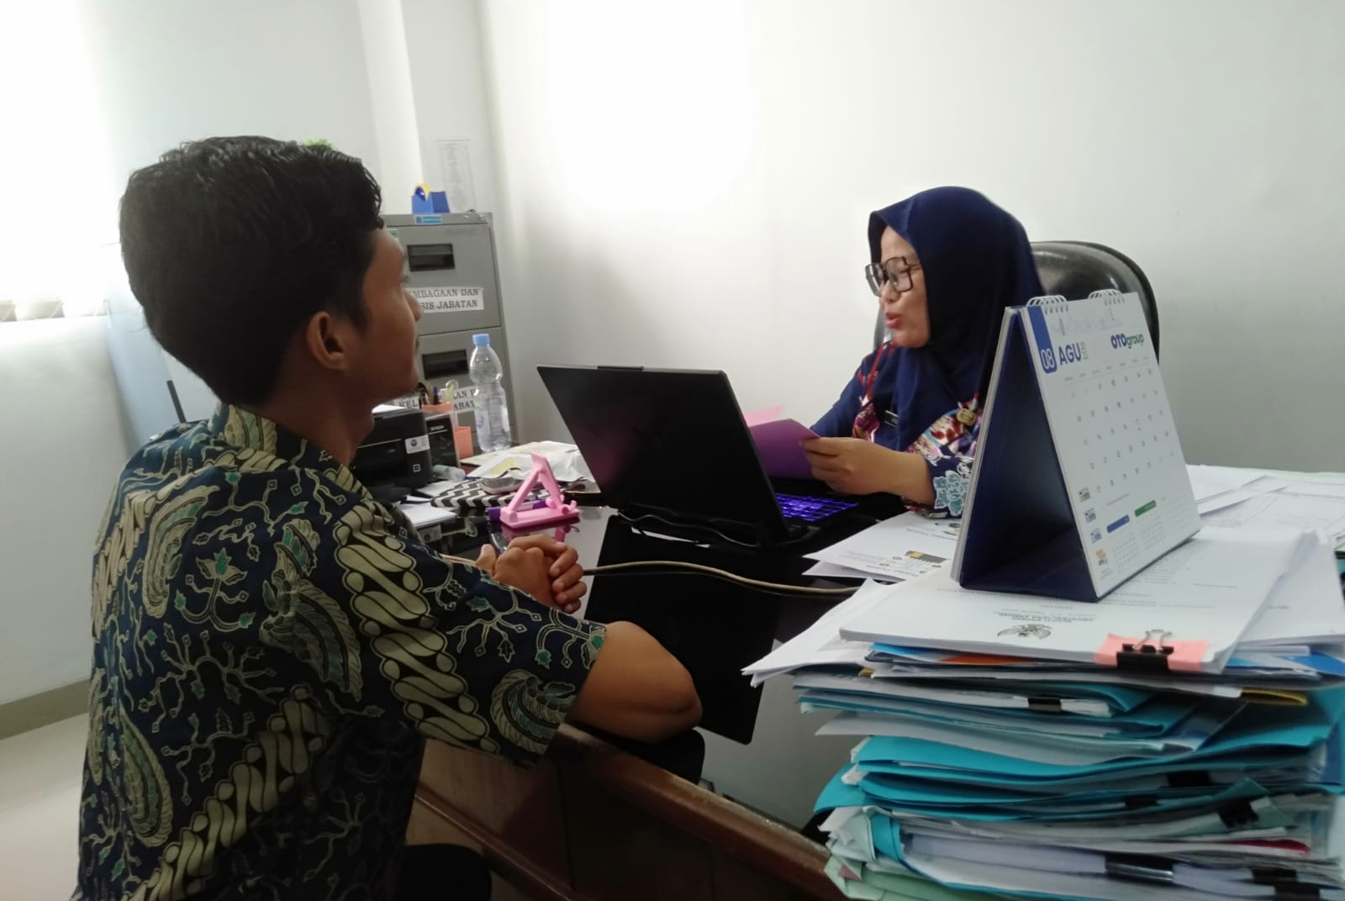

Wawancara dengan Ibu Dra. Julining Pirula Dewi,
selaku Kepala Bagian Organisasi
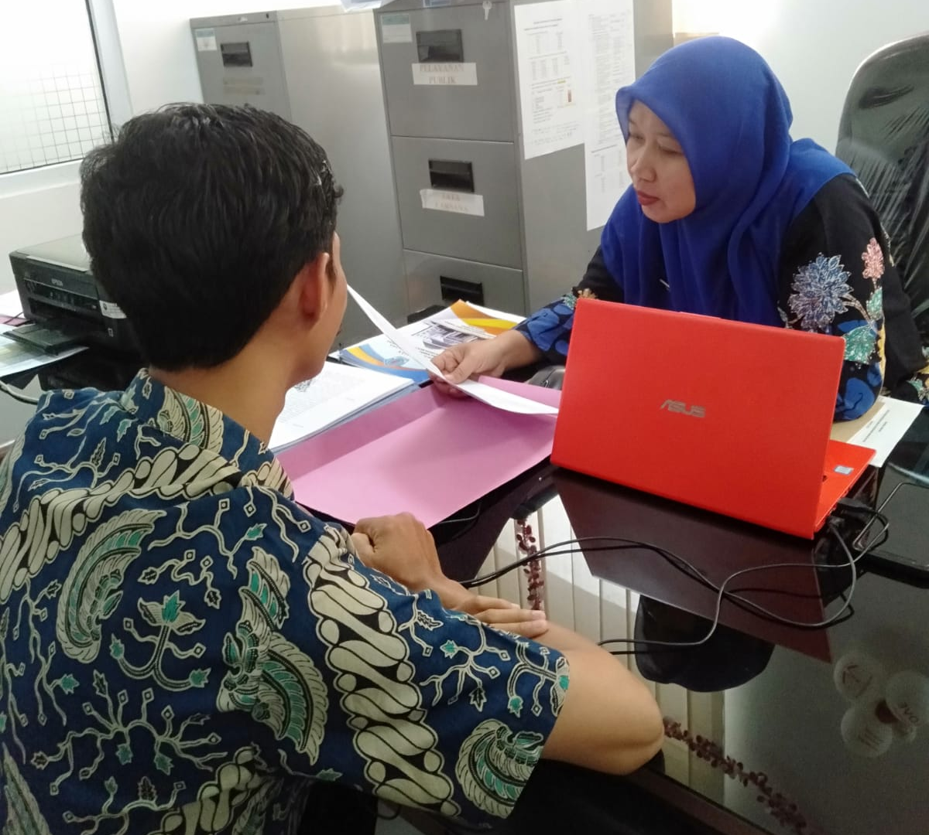

Wawancara dengan Ibu Rochayah, S.IP
selaku Sub. Koordinastor Tatalaksana & Pelayanan Publik
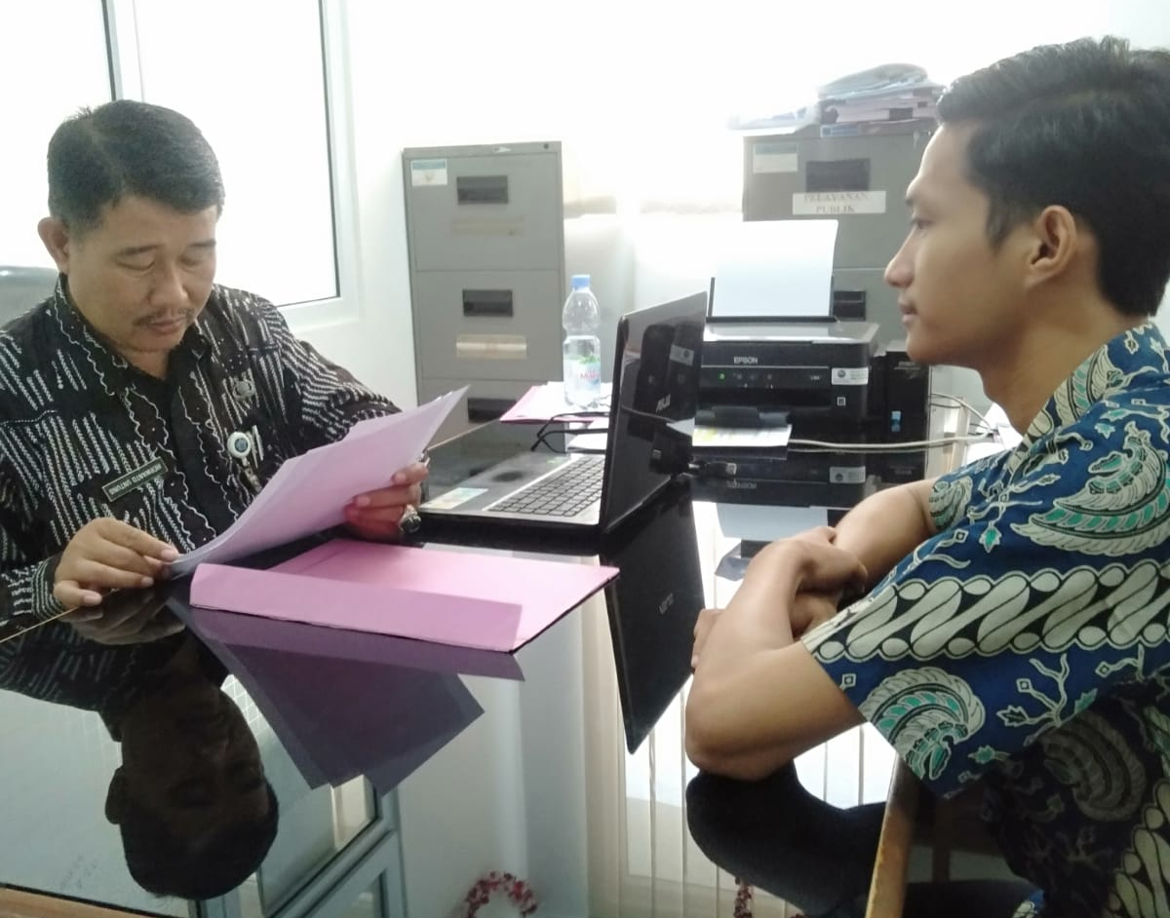

Wawancara dengan Bapak Herwanto Untung, S.IPem
selaku Kabid Pelayanan Perizinan dan Non Perizinan di Dinas Penanaman Modal dan Pelayanan Terpadu Satu Pintu (DPMPTSP)

Wawancara dengan Fitri Febriani, A.md. T
selaku admin Bagian Organisasi
